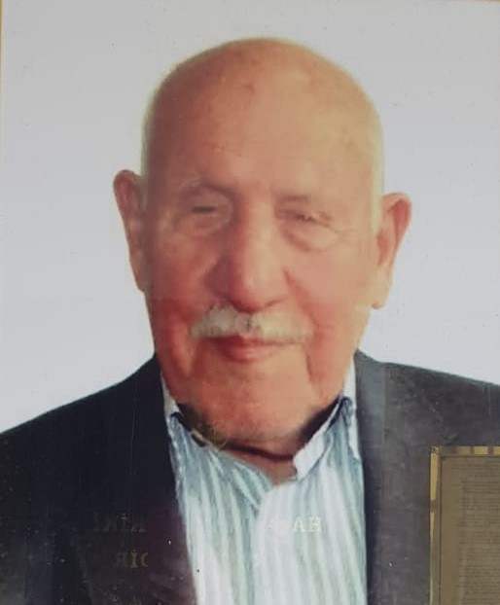

ABDURRAHMAN SİNANOĞLU

Kilis’in hayırsever iş adamlarından biri olan

Hafız Abdurrahman SİNANOĞLU, 1930 yılında Kilis’te dünyaya gelmiştir.

İki yaşında iken geçirmiş olduğu trahom hastalığı nedeniyle gözlerini

kaybeden Sinanoğlu beş yaşından itibaren Kilis’in önde gelen

hocalarından hafızlık eğitimi almaya başlamıştır. Onbeş yaşında

Eğitimini tamamlayan hafız, uzun süre çocuklara gençlere ve

yetişkinlere Kur’an-ı Kerim okuma eğitimi vermiştir.

Evli ve dört çocuk babası olan hayırseverin yapımını üstlendiği

Hafız Abdurrahman Sinanoğlu Ortaokulu’nda 14.09.2021 tarihinden itibaren

eğitim öğretime başlanmıştır. Eğitime vermiş olduğu bu

desteğinden dolayı kendisine saygı şükran ve minnnetlerimizi sunuyoruz.